画面レイアウト定義

|  |  |  |  |  |
| --- | --- | --- | --- | --- |
| 共通情報 | システム名 | 高専卒者用U・Iターン情報検索システム | 作成者 | 小山慎哉 |
| 工程名 | 画面設計 | 作成日付 | 2017/05/31 |
| 書誌情報 | 画面ID | A-01 | | |
| ファイル名 | user_login.php | | |
| 画面の名称 | ユーザログイン | | |
| 概要 |  | | |

レイアウト図

ヘッダ01（共通ルールによって記述）

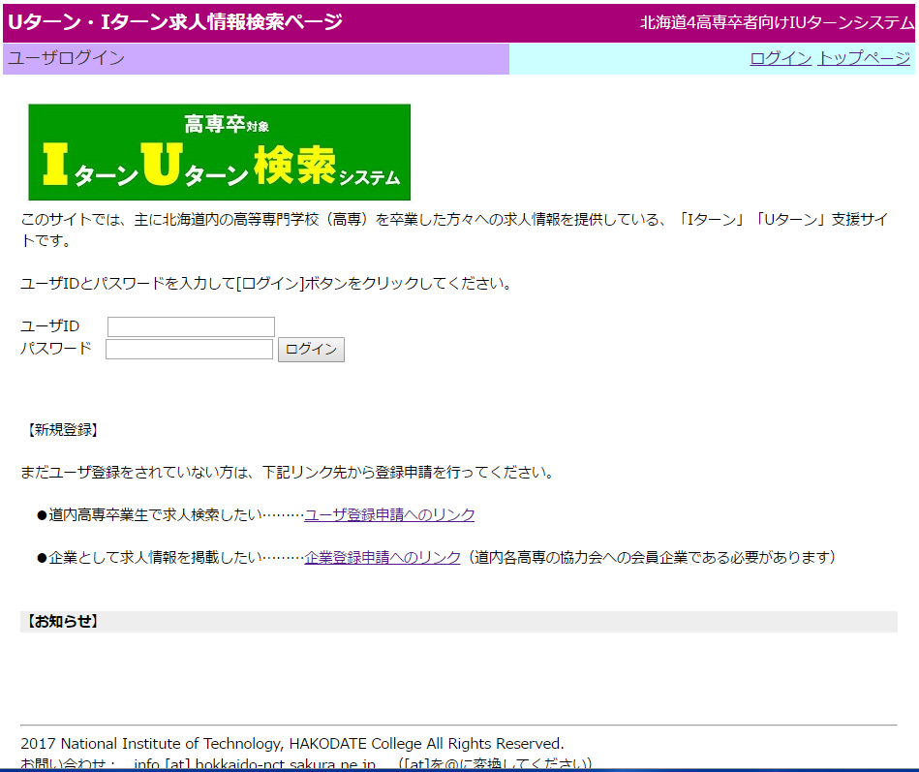

フッタ01（共通ルールによって記述）

A

⑤

④

①

②

③

|  |  |  |  |
| --- | --- | --- | --- |
| パーツ一覧 | | | |
| 識別ID | ラベル | 画面パーツ | 説明 |
| ① | ユーザID | Textbox | ユーザID入力欄 |
| ② | パスワード | Textbox | パスワード入力欄 |
| ③ | ログイン | Button | ログイン |
| ④ | ユーザ登録申請 | Link | ユーザ新規登録へのリンク |
| ⑤ | 企業登録申請 | Link | 企業新規登録へのリンク |
| 操作手順 | | | |
| 初期状態：各パーツを表示する。また、news.txtから取得したテキスト情報をお知らせとしてAに表示する。   1. ユーザIDを①に入力する。 2. パスワードを②に入力する。 3. ログインボタン③を押下すると、ページをリロードする。    1. データベースからID、名前とパスワードを抽出し、入力されたIDとパスワードを照合    2. もし一致したら、セッション変数にIDと名前をセットしindex.phpに遷移する。    3. 一致しなかったら、エラーメッセージを出力 4. ④のリンクをクリックすると、ユーザID新規取得(user_reg.php)へ遷移する。 5. ⑤のリンクをクリックすると、企業ID新規取得（com_reg.php）へ遷移する。 | | | |
| 備考 | | | |
|  | | | |

画面レイアウト定義

|  |  |  |  |  |
| --- | --- | --- | --- | --- |
| 共通情報 | システム名 | 高専卒者用U・Iターン情報検索システム | 作成者 | 小山慎哉 |
| 工程名 | 画面設計 | 作成日付 | 2017/05/31 |
| 書誌情報 | 画面ID | C-01 | | |
| ファイル名 | user_reg.php | | |
| 画面の名称 | 新規ユーザ登録 | | |
| 概要 |  | | |

レイアウト図

ヘッダ01（共通ルールによって記述）

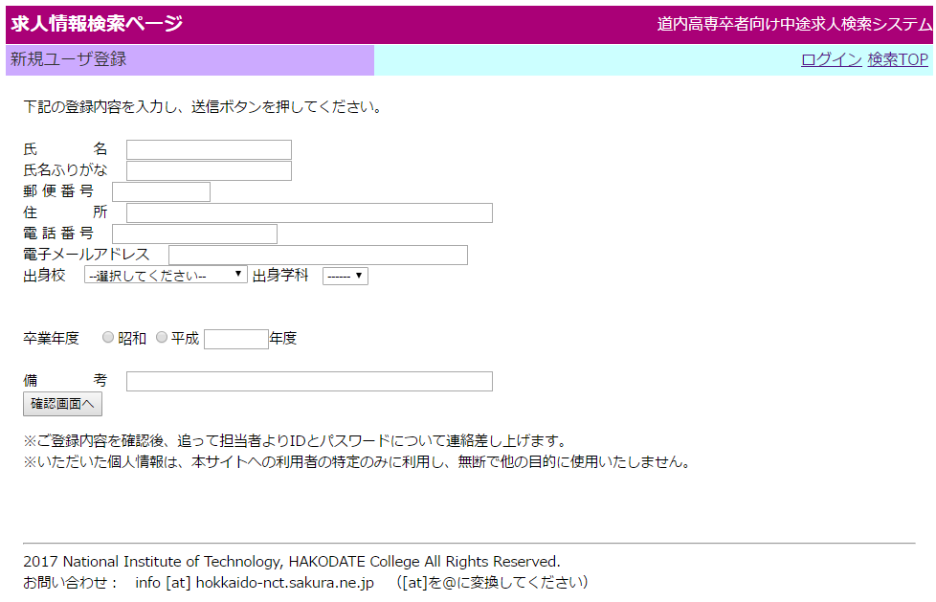

⑫

⑪

⑩

⑨

フッタ01（共通ルールによって記述）

①

②

③

④

⑤

⑥

⑦

⑧

|  |  |  |  |
| --- | --- | --- | --- |
| パーツ一覧 | | | |
| 識別ID | ラベル | 画面パーツ | 説明 |
| ① | 氏名 | Textbox | 氏名入力欄 |
| ② | 氏名ふりがな | Textbox | 氏名ふりがな入力欄 |
| ③ | 郵便番号 | Textbox | 郵便番号入力欄 |
| ④ | 住所 | Textbox | 住所入力欄 |
| ⑤ | 電話番号 | Textbox | 電話番号入力欄 |
| ⑥ | 電子メールアドレス | Textbox | 電子メールアドレス入力欄 |
| ⑦ | 出身校 | Selectbox | 出身校入力欄 |
| ⑧ | 出身学科 | Selectbox | 出身学科入力欄 |
| ⑨ | 卒業年度元号 | Radiobutton | 卒業年度元号の選択 |
| ⑩ | 卒業年度 | Textbox | 卒業年度入力欄 |
| ⑪ | 備考 | Textbox | 備考入力欄 |
| ⑫ | 確認画面へ | Button | 確認画面への遷移ボタン |
| 操作手順 | | | |
| 初期状態：各パーツを表示する。出身校選択リスト、および出身学科選択リストをDBから抽出しセレクトボックスを組み立てる。   1. 氏名を①に入力する（*） 2. 氏名ふりがなを②に入力する（*） 3. 郵便番号を③に入力する（*） 4. 住所を④に入力する（*） 5. 電話番号を⑤に入力する（*） 6. 電子メールアドレスを⑥に入力する（*） 7. 出身校を⑦から選択する（*）   選択後、⑦で選択した出身校に対応するセレクトボックス⑧を自動的に表示する。   1. 出身学科を⑧から選択する（*） 2. 卒業年度の元号を⑨で選択し、年度を⑩に入力する（*） 3. 備考を⑪に入力する 4. 「確認画面へ」ボタン⑫を押すと、ユーザ登録確認画面(user_reg_chk.php)に遷移する   ※(*)は必須入力 | | | |
| 備考 | | | |
|  | | | |

画面レイアウト定義

|  |  |  |  |  |
| --- | --- | --- | --- | --- |
| 共通情報 | システム名 | 高専卒者用U・Iターン情報検索システム | 作成者 | 小山慎哉 |
| 工程名 | 画面設計 | 作成日付 | 2017/05/31 |
| 書誌情報 | 画面ID | C-02 | | |
| ファイル名 | user_reg_chk.php | | |
| 画面の名称 | 新規ユーザ登録確認 | | |
| 概要 |  | | |

レイアウト図

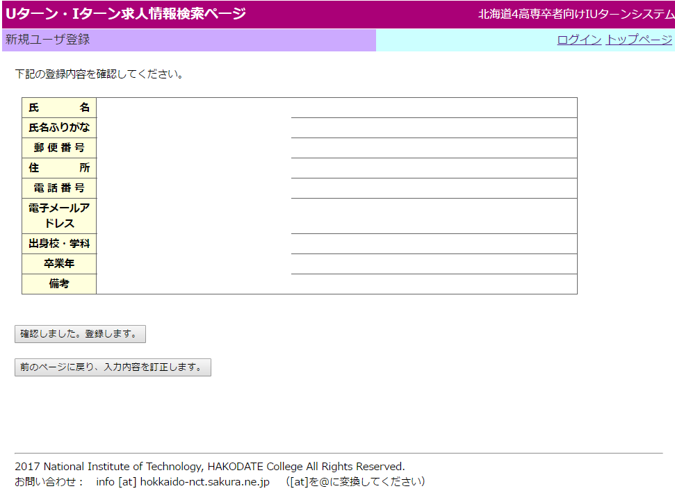

A

①

②

フッタ01（共通ルールによって記述）

ヘッダ01（共通ルールによって記述）

|  |  |  |  |
| --- | --- | --- | --- |
| パーツ一覧 | | | |
| 識別ID | ラベル | 画面パーツ | 説明 |
| ① | 登録ボタン | Button | 登録ボタン |
| ② | 戻るボタン | Button | 前の画面に戻るボタン |
| 操作手順 | | | |
| 初期状態：入力値をチェックし、値が入力されているか、所定の書式になっているかどうかチェックする  ・氏名：入力されているか  ・ふりがな：ひらがなで入力されているか  ・郵便番号：所定の書式(数字3桁[ハイフン]数字4桁)で入力されているか  ・住所：入力されているか  ・電話番号：所定の書式(数字-数字-数字)で入力されているか  ・電子メールアドレス：所定の書式（文字@文字）で入力されているか  ・出身校：選択されているか  ・出身学科：選択されているか  ・卒業年度元号：選択されているか  ・卒業年度：入力されているか  →以上において一つでもエラーがあった場合  　エラーメッセージを表示し、新規ユーザ登録（user_reg_php）へ戻るリンクを表示する。　なお、入力された情報は保持する。  →エラーが無い場合  新規ユーザ登録ページで入力した値をA欄に表示する。   1. 確認しました。登録します。」ボタン①を押すと、仮登録・確認メール送信用ページ(user_reg_exe1.php）へ遷移する。 2. 「前のページ戻り、入力内容を訂正します」ボタン②を押すと、新規ユーザ登録画面(user_reg.php)に遷移するなお、入力された情報は保持する。 | | | |
| 備考 | | | |
|  | | | |

画面レイアウト定義

|  |  |  |  |  |
| --- | --- | --- | --- | --- |
| 共通情報 | システム名 | 高専卒者用U・Iターン情報検索システム | 作成者 | 小山慎哉 |
| 工程名 | 画面設計 | 作成日付 | 2017/05/31 |
| 書誌情報 | 画面ID | C-03 | | |
| ファイル名 | user_reg_exe1.php | | |
| 画面の名称 | 新規ユーザ仮登録 | | |
| 概要 |  | | |

レイアウト図

ヘッダ01（共通ルールによって記述）

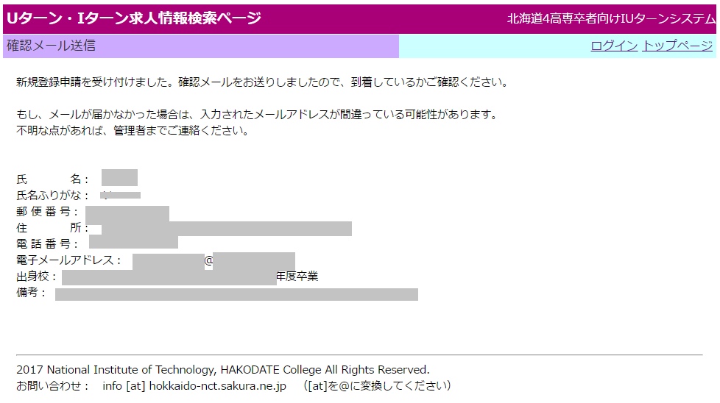

A

フッタ01（共通ルールによって記述）

|  |  |  |  |
| --- | --- | --- | --- |
| パーツ一覧 | | | |
| 識別ID | ラベル | 画面パーツ | 説明 |
| ① | 氏名 | Textbox | 氏名入力欄 |
| ② | 氏名ふりがな | Textbox | 氏名ふりがな入力欄 |
| 操作手順 | | | |
| 初期状態：  新規ユーザ登録確認画面で確認された値をA欄に表示する。  該当する学校管理者メールアドレスをDBから取得し、ユーザ登録があったことをシステム管理者および学校管理者にメールで通知する  仮パスワードを10桁の乱数で生成し、DBにユーザを登録する  ※この時点ではメールアドレス到達が確認できないので、仮登録の状態  登録ユーザへ本登録用のリンクを記載したメールを送信する  ※メール送信が失敗した場合は、システム管理者に向けメールを送信する | | | |
| 備考 | | | |
| ●システム管理者、各学校管理者に送られるメール    ●登録ユーザに送信されるメール | | | |

画面レイアウト定義

|  |  |  |  |  |
| --- | --- | --- | --- | --- |
| 共通情報 | システム名 | 高専卒者用U・Iターン情報検索システム | 作成者 | 小山慎哉 |
| 工程名 | 画面設計 | 作成日付 | 2017/05/31 |
| 書誌情報 | 画面ID | C-04 | | |
| ファイル名 | user_reg_exe2.php | | |
| 画面の名称 | 新規ユーザ登録完了 | | |
| 概要 |  | | |

レイアウト図

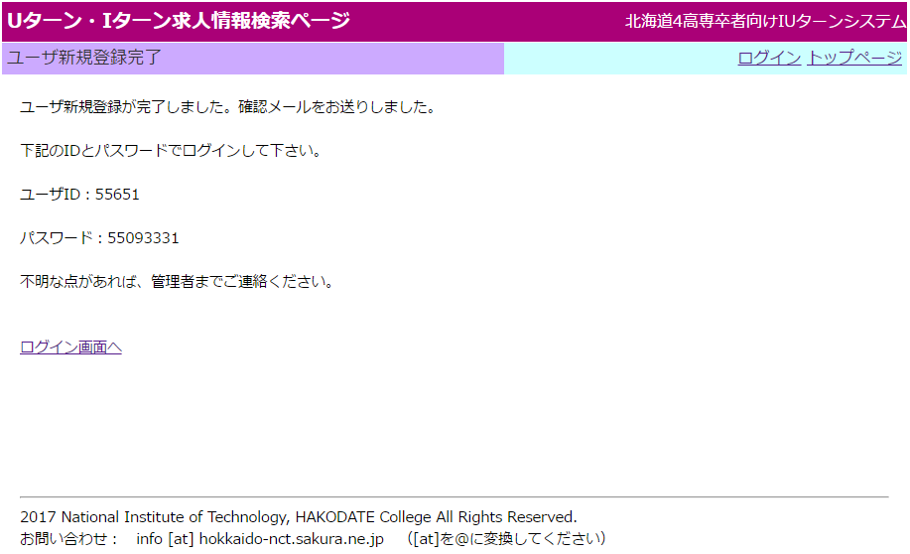

①

A

ヘッダ01（共通ルールによって記述）

フッタ01（共通ルールによって記述）

|  |  |  |  |
| --- | --- | --- | --- |
| パーツ一覧 | | | |
| 識別ID | ラベル | 画面パーツ | 説明 |
| ① | ログイン画面へ | Link | ログイン画面へのリンク |
|  |  |  |  |
| 操作手順 | | | |
| 初期状態：  仮登録画面で送られたメール内に含まれるURLをクリックすると、該当するユーザIDとパスワードをAに表示する。  また、本登録が完了したことをユーザにメールで通知する。  (例外)URL直リンクを防ぐため、URL内にあるパラメータが改ざんされた場合にはアクセスエラー画面を表示する。  　ログインページへ移動したい場合は①を押す(user_login.php)  . | | | |
| 備考 | | | |
| ●登録ユーザに送信されるメール | | | |

画面レイアウト定義

|  |  |  |  |  |
| --- | --- | --- | --- | --- |
| 共通情報 | システム名 | 高専卒者用U・Iターン情報検索システム | 作成者 | 小山慎哉 |
| 工程名 | 画面設計 | 作成日付 | 2017/05/31 |
| 書誌情報 | 画面ID | D-01 | | |
| ファイル名 | com_reg.php | | |
| 画面の名称 | 新規企業登録 | | |
| 概要 |  | | |

レイアウト図

ヘッダ01（共通ルールによって記述）

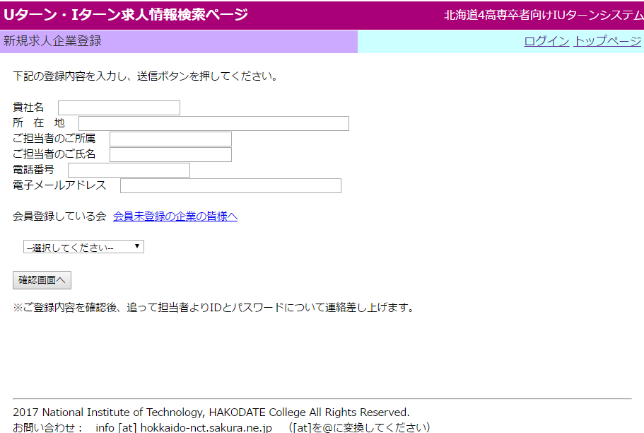

⑨

⑧

フッタ01（共通ルールによって記述）

⑦

①

②

③

④

⑤

⑥

|  |  |  |  |
| --- | --- | --- | --- |
| パーツ一覧 | | | |
| 識別ID | ラベル | 画面パーツ | 説明 |
| ① | 貴社名 | Textbox | 会社名入力欄 |
| ② | 所在地 | Textbox | 会社所在地入力欄 |
| ③ | ご担当者のご所属 | Textbox | 担当者所属入力欄 |
| ④ | ご担当者のご氏名 | Textbox | 担当者氏名入力欄 |
| ⑤ | 電話番号 | Textbox | 電話番号入力欄 |
| ⑥ | 電子メールアドレス | Textbox | 電子メールアドレス入力欄 |
| ⑦ | 会員登録している会 | Selectbox | 連携協力会の選択 |
| ⑧ | 確認画面へ | Button | 確認画面への遷移ボタン |
| ⑨ | 会員未登録向け案内 | Link | 会員登録の案内ページ(notict.html) |
| 初期状態：各パーツを表示する。会員登録会の選択リストをDBから抽出し組み立てる。   1. 会社名を①に入力する（*） 2. 所在地を②に入力する（*） 3. 担当者所属を③に入力する（*） 4. 担当者氏名を④に入力する（*） 5. 電話番号を⑤に入力する（*） 6. 電子メールアドレスを⑥に入力する（*） 7. 会員登録している会を⑦から選択する（*） 8. 「確認画面へ」ボタン⑧を押すと、ユーザ登録確認画面(com_reg_chk.php)に遷移する 9. ⑪のリンクを押すと、登録に関する案内がポップアップで開く（notice.html）   ※(*)は必須入力 | | | |
| 備考 | | | |
|  | | | |

画面レイアウト定義

|  |  |  |  |  |
| --- | --- | --- | --- | --- |
| 共通情報 | システム名 | 高専卒者用U・Iターン情報検索システム | 作成者 | 小山慎哉 |
| 工程名 | 画面設計 | 作成日付 | 2017/05/31 |
| 書誌情報 | 画面ID | D-02 | | |
| ファイル名 | com_reg_chk.php | | |
| 画面の名称 | 新規企業登録確認 | | |
| 概要 |  | | |

レイアウト図

ヘッダ01（共通ルールによって記述）

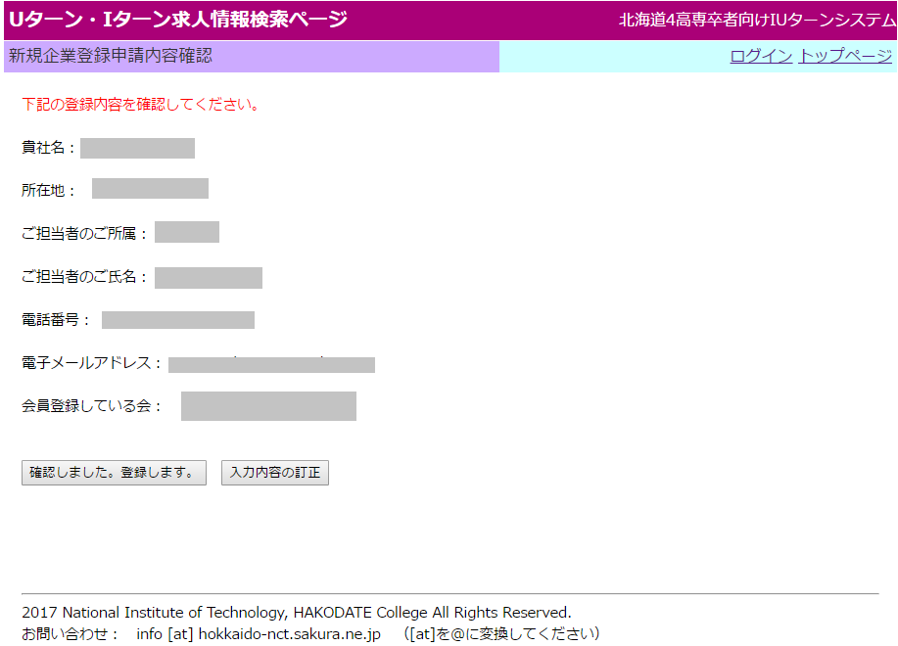

フッタ01（共通ルールによって記述）

① ②

A

|  |  |  |  |
| --- | --- | --- | --- |
| パーツ一覧 | | | |
| 識別ID | ラベル | 画面パーツ | 説明 |
| ① | 登録ボタン | Button | 登録ボタン |
| ② | 訂正ボタン | Button | 前の画面に戻るボタン |
| 操作手順 | | | |
| 初期状態：入力値をチェックし、値が入力されているか、所定の書式になっているかどうかチェックする  ・会社名：入力されているか  ・所在地：入力されているか  ・所属：入力されているか  ・氏名：入力されているか  ・電話番号：所定の書式(数字-数字-数字)で入力されているか  ・電子メールアドレス：所定の書式（文字@文字）で入力されているか  ・会員登録会：選択されているか  →以上において一つでもエラーがあった場合  　エラーメッセージを表示し、新規ユーザ登録（com_reg_php）へ戻るリンクを表示する。なお、入力された情報は新規ユーザ登録（com_reg_php）へ戻っても保持する。  →エラーが無い場合  新規企業登録ページで入力した値をA欄に表示する。   1. 「確認しました。登録します。」ボタン①を押すと、企業登録ページ(com_reg_exe.php）へ遷移する。 2. 「入力内容の訂正」ボタン②を押すと、新規ユーザ登録画面(user_reg.php)に遷移する。なお、入力された情報は新規ユーザ登録（com_reg_php）へ戻っても保持する。 | | | |
| 備考 | | | |
|  | | | |

画面レイアウト定義

|  |  |  |  |  |
| --- | --- | --- | --- | --- |
| 共通情報 | システム名 | 高専卒者用U・Iターン情報検索システム | 作成者 | 小山慎哉 |
| 工程名 | 画面設計 | 作成日付 | 2017/05/31 |
| 書誌情報 | 画面ID | D-03 | | |
| ファイル名 | com_reg_exe.php | | |
| 画面の名称 | 企業登録 | | |
| 概要 |  | | |

レイアウト図

ヘッダ01（共通ルールによって記述）

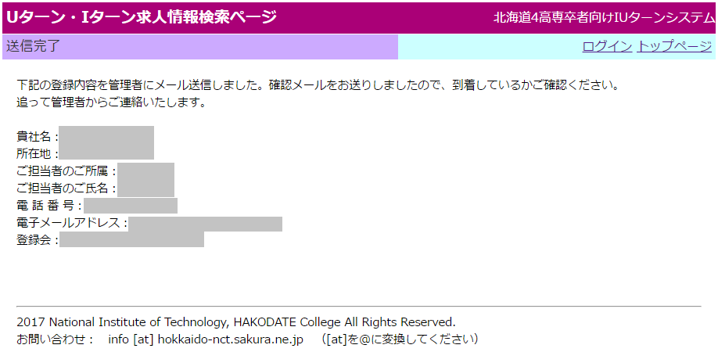

A

フッタ01（共通ルールによって記述）

|  |  |  |  |
| --- | --- | --- | --- |
| パーツ一覧 | | | |
| 識別ID | ラベル | 画面パーツ | 説明 |
|  |  |  |  |
|  |  |  |  |
|  |  |  |  |
| 操作手順 | | | |
| 初期状態：  新規ユーザ登録確認画面で確認された値をA欄に表示する。  該当する協力会管理者メールアドレスをDBから取得し、ユーザ登録があったことをシステム管理者および協力会管理者にメールで通知する  仮パスワードを6桁の乱数で生成し、DBにユーザを登録する  ※この時点では会員としての確認ができていないので、仮登録の状態  登録企業へ登録内容を記載したメールを送信する  ※メール送信が失敗した場合は、システム管理者に向けメールを送信する | | | |
| 備考 | | | |
| 企業本登録は協力会管理者が手動で行う（画面番号　F-11　）  ●登録企業に送信するメール | | | |